程序报告内容

目录

特色介绍： 2
基本流程： 4
函数介绍： 5
实战演练： 6

程序员：王倩芸

特色介绍：
*制表功能：清晰看出某学生的成绩变化趋势，进而给出合理建议或用于比较。
*每个功能后面会自动调出功能选项：不必重新输入数据，适用于同时需要实现很多功能在同一个数据里。
*3个功能都是未知数量以0为结束的：可以避免使用者事先数出录入的数量。
*按键选项设置：更多选择，更多便利。
功能描述：
输入---不预知数量即可输入学生数据（姓名，C语言，数学，英语，美育，历史成绩）
新建---不预知数量即可新建学生数据以‘0’截至；展示；
删除---不预知数量即可删除学生数据以‘0’截至；展示；
展示---加上对每个学生的等级评价‘abc’；
计算---计算总的每科平均以及某个学生平均；
排序---根据某门课或平均分从高到低或姓名的优先顺序排序；
查询---查询某学生数据，包括等级；
制表---大体看出不预知数量的学生的成绩走向，以便比较和评价---招牌功能；

基本流程：
输入数据

1-新建 2-删除 3-展示 4-计算 5-排序 6-查询 8-制表

姓名+C数英美历史（0结束） 姓名
姓名（0结束） 姓名（0结束）
01234分别对应某学科平均 5-某学生平均

01234分别对应某学科排序 5-平均分排序 6-姓名排序

函数介绍：
主函数：
int main()
函数包：
void function (struct students stu[],int *p);--输入
void new (struct students stu[],int *p);新建
void delete (struct students stu[],int *p);删除
void show (struct students stu[],int *p);展示
void calculate(struct students stu[],int *p)
void calculate(struct students stu[],int *p); 计算
void calculate_subject(struct students stu[],int *p,int option)

void rank_name (struct students stu[],int *p)
void rank (struct students stu[],int *p); void rank_score (struct students stu[],int *p,int n)
排序
void rank_average (struct students stu[],int *p)
void search (struct students stu[],int *p);查询
void diagram (struct students stu[],int *p);制表

实战演练：

输入
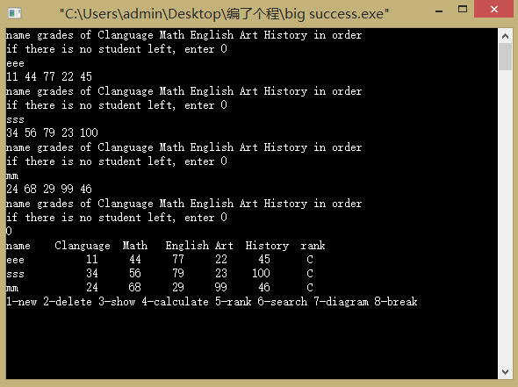
输入学生姓名 成绩

再输入
···

以0结束。

新建
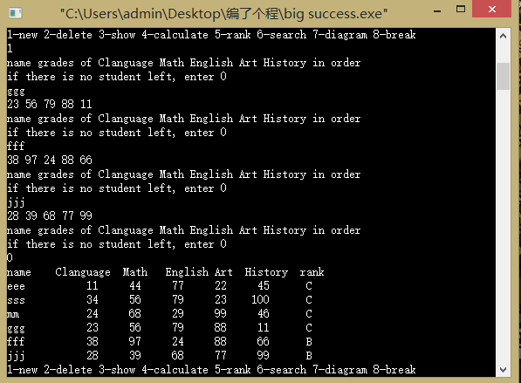
输入某学生 姓名 各科成绩

再输入

···

以0 结束。

删除
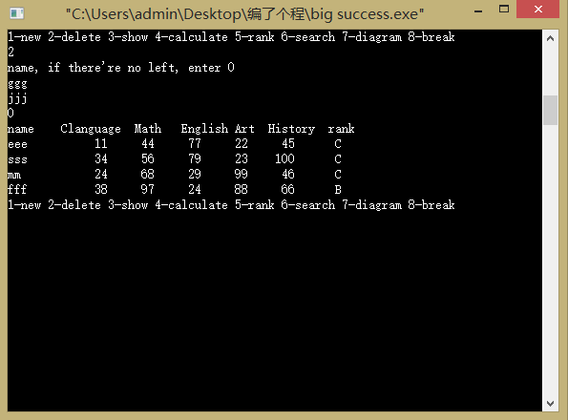
输入某已有学生成绩

再输入

···

以0 结束。

展示
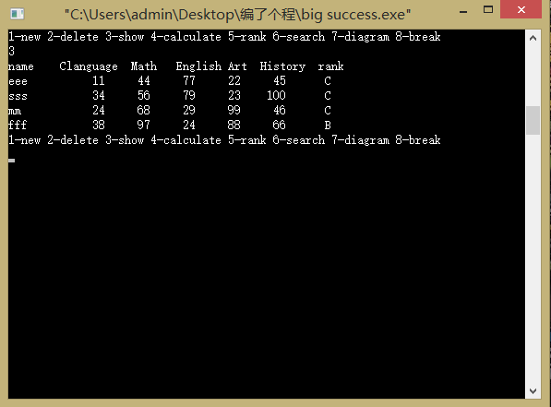
其实是和上面结合的

输出所有学生的名字 成绩 等级！

统筹全局。

计算
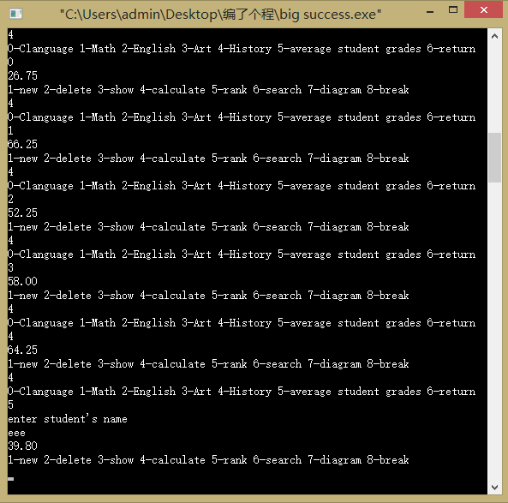
输入计算内容（某学科？某学生平均分？）

输出结果

排序
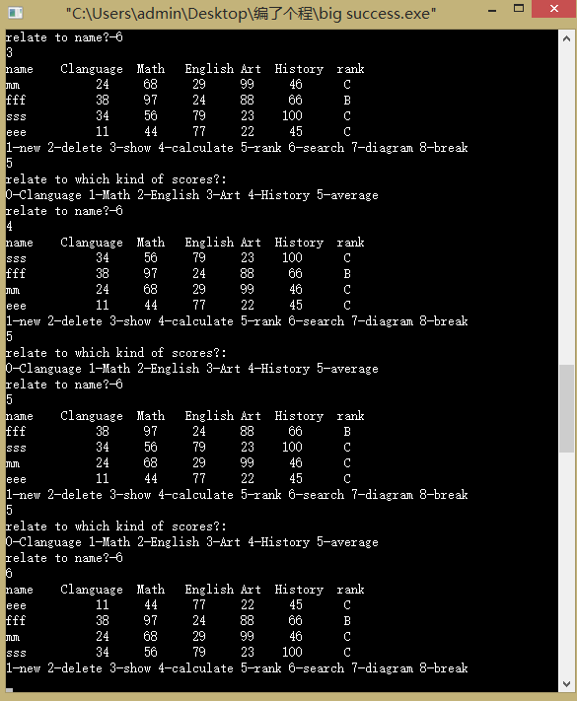
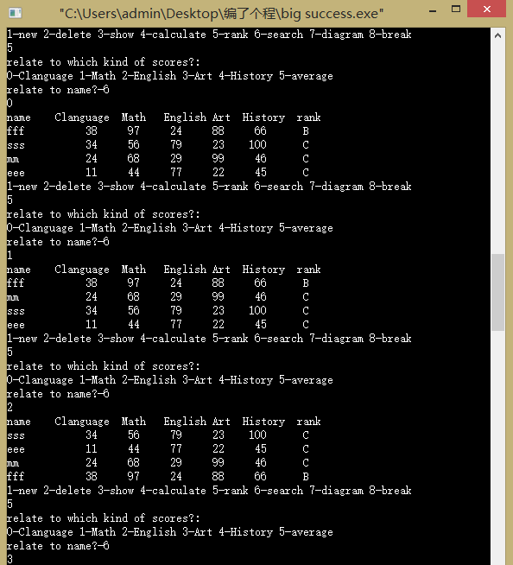
输入根据（某学科？姓名？平均分？）

输出排序结果

查询
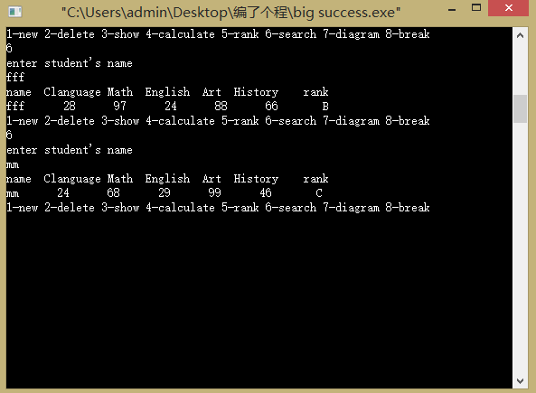
输入姓名
输出姓名 成绩 等级

制表
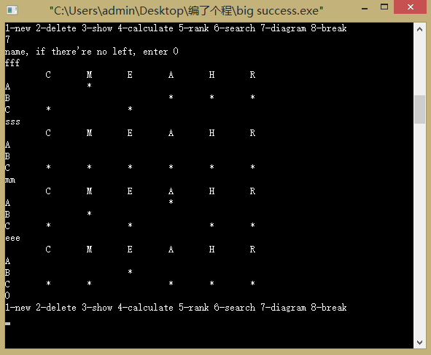
输入姓名
输出散点图
···
输入0 结束

